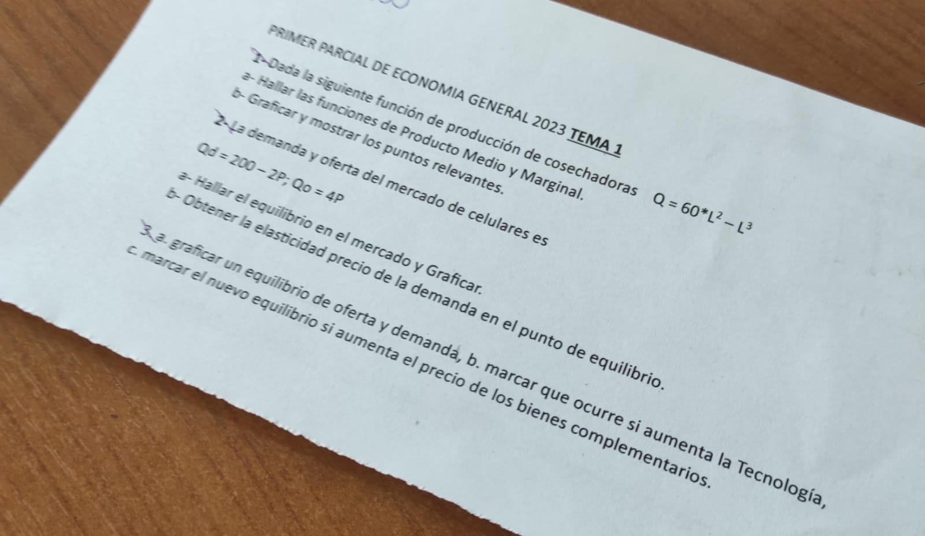

PRIMER PARCIAL DE ECONOMIA GENERAL 2023 TEMA 1

-Dada la siguiente función de producción de cosechadoras Q = 60\*L2-L3 a-Hallar las funciones de Producto Medio y Marginal.

b-Graficar y mostrar los puntos relevantes.

2-La demanda y oferta del mercado de celulares es

Qd=200-2P; Qo= 4P

a-Hallar el equilibrio en el mercado y Graficar.

b-Obtener la elasticidad precio de la demanda en el punto de equilibrio.

*3.a. graficar un equilibrio de oferta y demanda, b. marcar que ocurre si aumenta la Tecnología,*

c. marcar el nuevo equilibrio si aumenta el precio de los bienes complementarios.